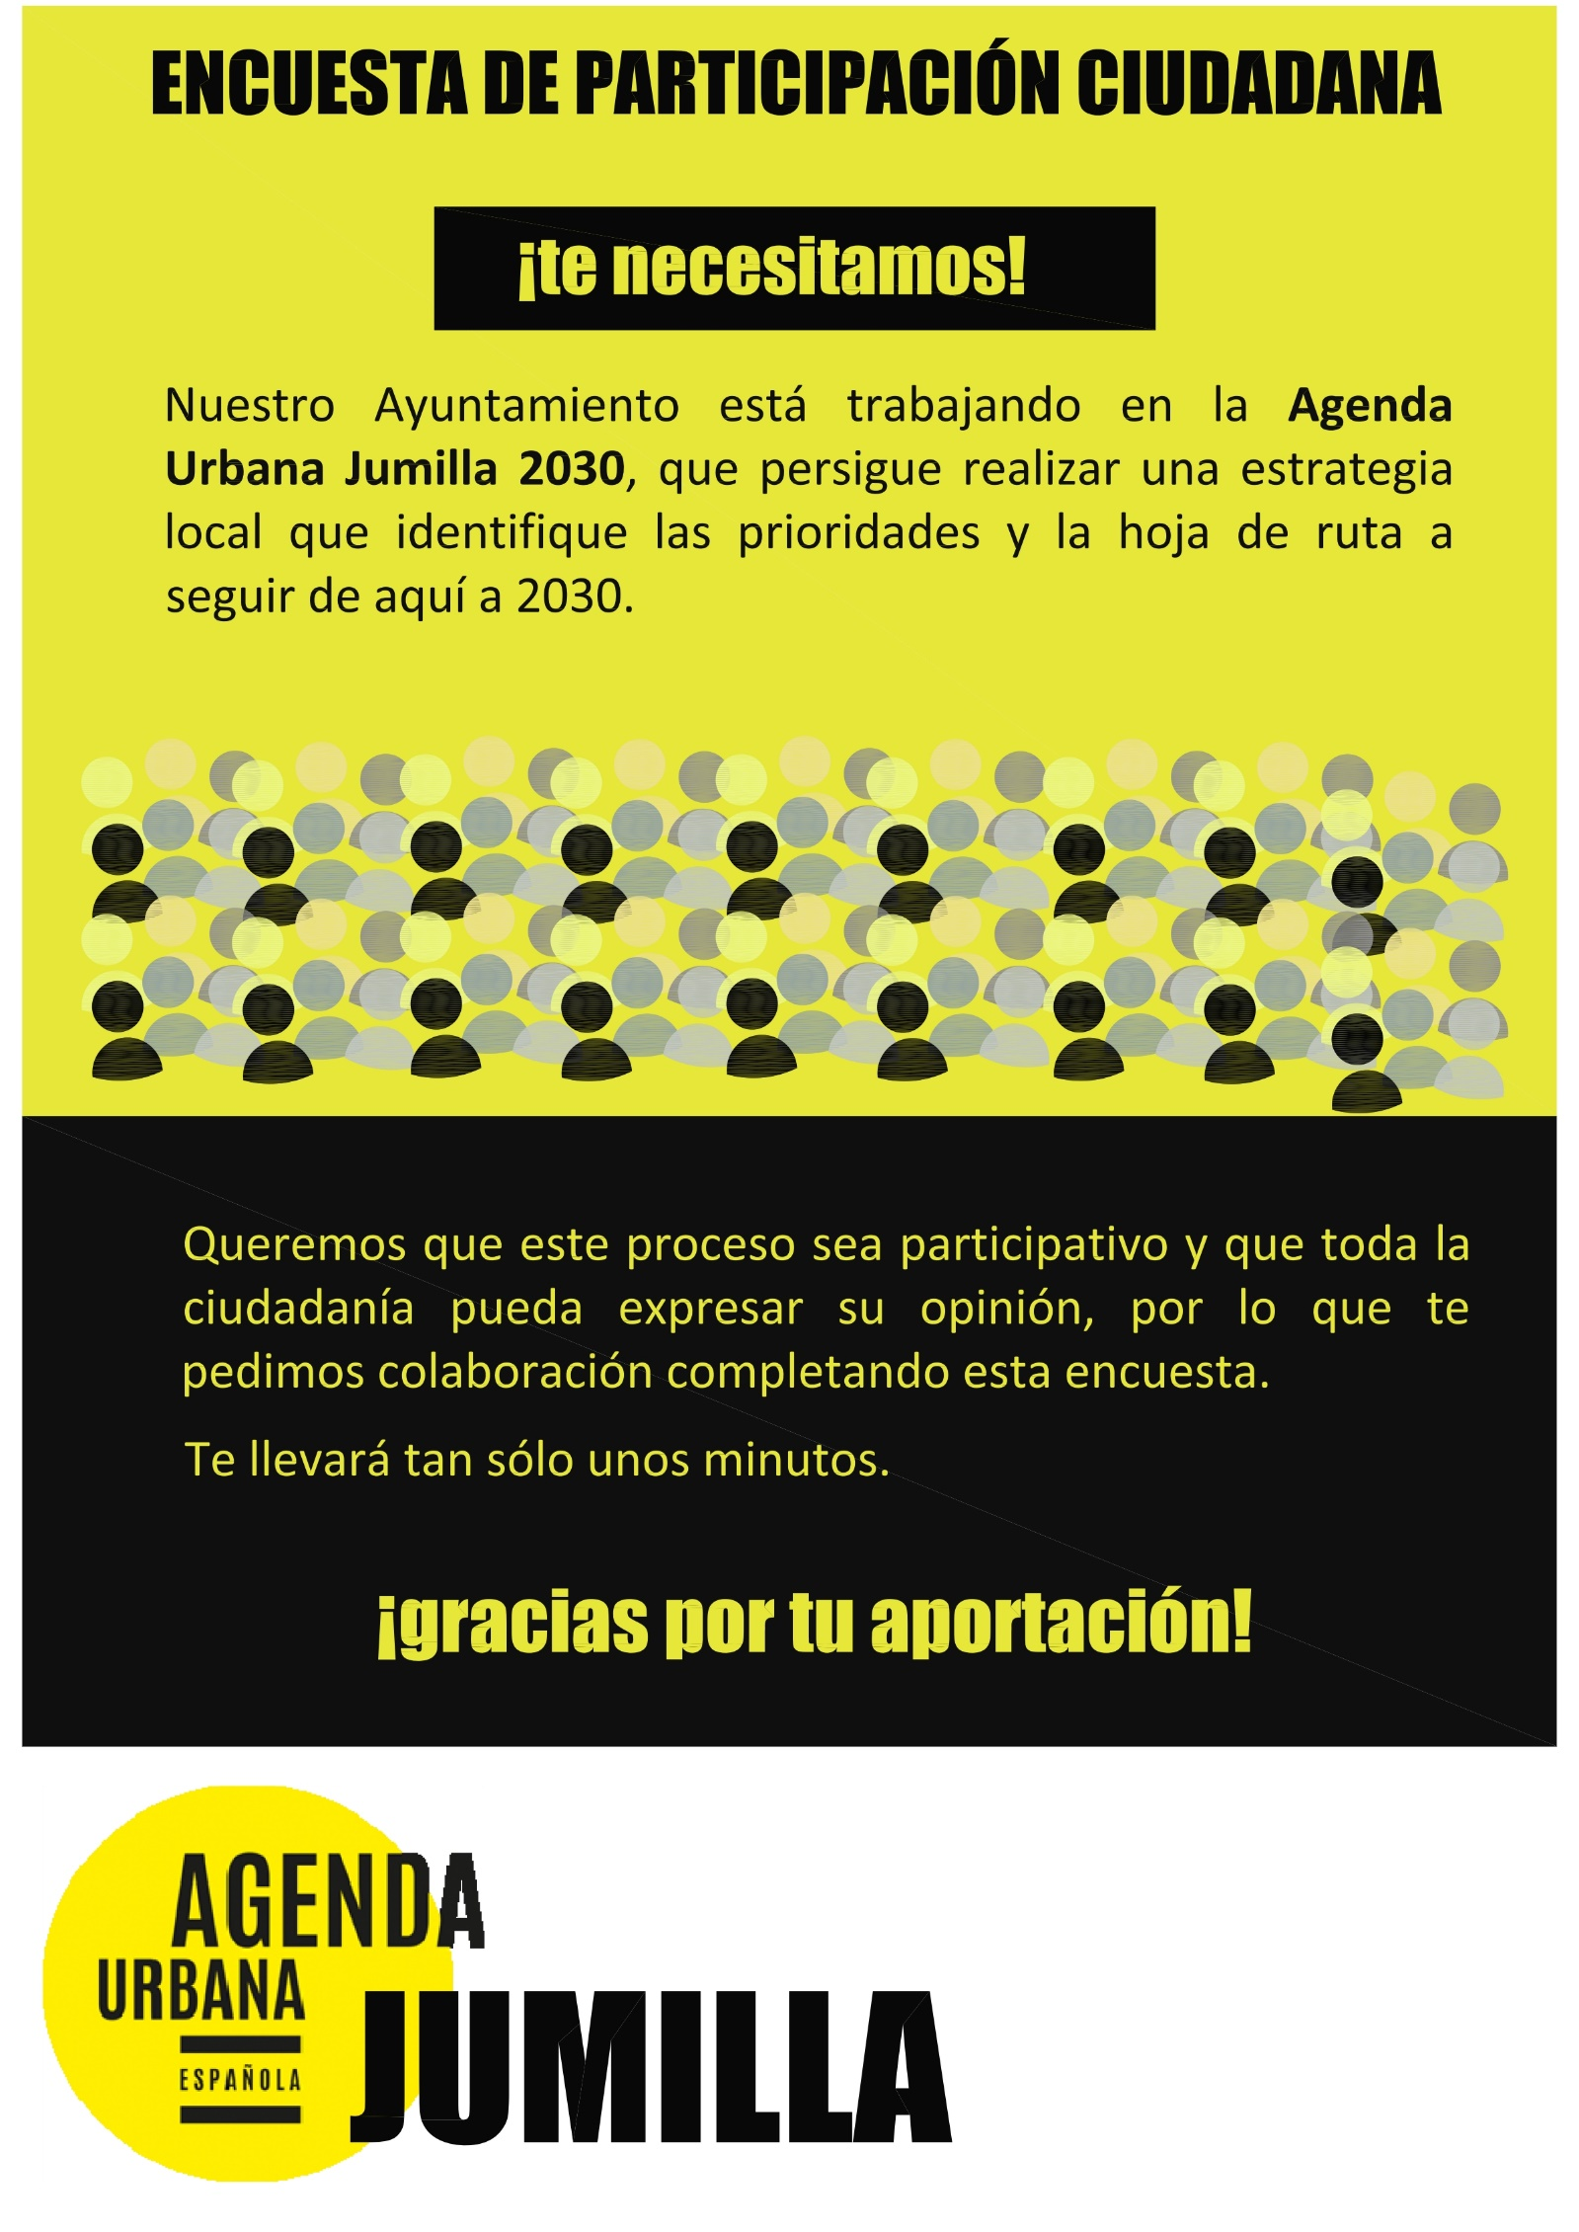

En los últimos años, la comunidad internacional ha puesto en marcha distintas estrategias para conseguir un mundo mejor en la próxima década. Desde la Organización de Naciones Unidas (ONU) se está trabajando en la Agenda 2030, que establece 17 Objetivos de Desorrollo Sostenible (ODS) que ansían alcanzar la eliminación del hambre, una verdadera lucha contra el cambio climático, la igualdad de oportunidades, la educación de calidad, el crecimiento económico basado en el empleo decente, etc. Cabe resaltar que existe un objetivo específico para que las ciudades sean más sostenibles, inclusivas, seguras y resilientes.

Para apoyar el cumplimiento de este último objetivo y del resto, ha surgido la iniciativa Agenda Urbana. Se ha definido la nueva Agenda Urbana de la ONU, la Agenda Urbana Europea y, ya en nuestro país, la Agenda Urbana Española. Esta última se ha definido como la política urbana nacional, de referencia para todas las poblaciones mayores de 5.000 habitantes; y anima a las ciudades españolas a tener ellas también una Agenda Urbana, para planificar cómo quieren ser en 2030.

El Ayuntamiento de Jumilla se ha unido a esta tendencia nacional e internacional dando los primeros pasos dentro de la Agenda Urbana Jumilla 2030. Definir cómo ha de ser Jumilla dentro de 10 años es una labor de todos, no sólo del equipo político y técnico de la corporación; por esto solicita a la ciudadanía jumillana su participación en el proceso de diseño de este documento.

Rellenando esta encuesta podrás hacer llegar tu opinión sobre los principales retos y oportunidades que se han identificado en el prediagnístico de tu municipio. Sólo te llevará unos minutos y podrás ser parte del diseño de la ciudad en la que quieres que Jumilla se convierta en 2030. ¡Muchas gracias por adelantado!.

**Por favor, indica tus datos sociodemográficos:**

* Género: Masculino: ¨; Femenino: ¨; Otro: ¨
* Localidad: _______________________________
* Edad:

• Menos de 14 ¨

• 14-18 ¨

• 19-24 ¨

• 25-34 ¨

• 35-44 ¨

• 45-64 ¨

• Más de 65 ¨

* Nivel de estudios:

• Sin estudios ¨

• Educación primaria ¨

• Educación secundaria ¨

• Formación profesional ¨

• Universidad ¨

* ¿Es trabajador/a del Ayuntamiento? Sí: ¨; No: ¨

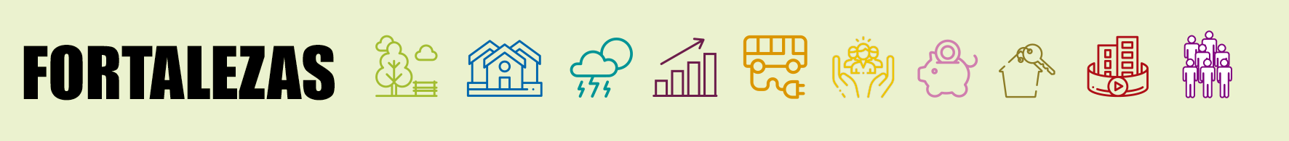

**A continuación, encontrarás un listado con las fortalezas del municipio de Jumilla que se han identificado. Selecciona las 5 que consideres más relevantes.**

|  |  |
| --- | --- |
| Rico patrimonio natural, como la Sierra del Carche; histórico, como Iglesia de Santiago, conjunto de la Plaza de Arriba, etc.; y cultural, como la ruta del vino. | 🞎 |
| Buena comunicación con otras ciudades, sobre todo por la apertura de la autovía A-33 de unión con Murcia y Yecla. | 🞎 |
| Las emisiones de CO2 se han reducido en un 57% en la última década y el consumo energético, en un 27%. | 🞎 |
| Gran parte de la energía producida en Jumilla es renovable, pues es producida en parques eólicos o huertos solares. | 🞎 |
| Clima favorable para los desplazamientos en bicicleta y a pie, que se impulsan desde el Ayuntamiento con la construcción de carriles bici, peatonalización, zonas 20 alrededor de los colegios, etc. | 🞎 |
| Reconocimiento nacional e internacional de la D.O. Jumilla (Vino, Pera Ercolina y Queso), que aumenta el atractivo de la ciudad para sus visitantes. | 🞎 |
| Convivencia de distintas culturas en el municipio, pues se pueden enriquecer unas de otras. | 🞎 |
| La vivienda es más barata en Jumilla que en otras ciudades de la Región. | 🞎 |
| El ayuntamiento ha puesto en marcha aplicaciones informáticas como Cuida Jumilla, de fácil acceso y uso. | 🞎 |
| Revisión de la planificación municipal a través del plan especial del casco histórico (PEPCHA), el plan de movilidad (PMUS), etc. | 🞎 |
| Existencia de gran número de asociaciones, donde la ciudadanía puede expresar su compromiso con el desarrollo social, medioambiental y económico de Jumilla. | 🞎 |

**¿Crees que hemos olvidado alguna fortaleza? Comparte tus comentarios e ideas:**

_____________________________________________________________________________________________________________________________________________________________________________________________________________________________________________________________________________________________



**Aquí puedes leer las debilidades del municipio de Jumilla que se han identificado. Selecciona las 5 que consideres más importantes.**

|  |  |
| --- | --- |
| Crecimiento de la población estancado, la gente joven se marcha y cada vez hay más personas mayores, sobre todo en pedanías. | 🞎 |
| Centro histórico en proceso de abandono, pues tiene pocos servicios cerca, las calles son estrechas y empinadas, las viviendas son antiguas y es muy costoso rehabilitarlas, y existen problemas de infravivienda y chabolismo en las partes altas. | 🞎 |
| Nuestra ciudad está poco preparada para los efectos del cambio climático; como las lluvias torrenciales, pues el alcantarillado no da abasto en algunas calles. | 🞎 |
| No todos nuestros vecinos son conscientes de que, si separamos la basura al tirarla al contenedor, se recicla más y mejor. | 🞎 |
| Es difícil para el peatón moverse por algunas calles, las aceras son estrechas y existen muchos vehículos mal aparcados. | 🞎 |
| Existen recorridos que se podrían hacer en bicicleta o a pie, pero la calzada no está preparada para ello. Un ejemplo es el camino que conecta La Estacada con Ronda Poniente. | 🞎 |
| Alto nivel de desempleo, sobre todo mujeres, mayores de 45 años y jóvenes que buscan su primer empleo. | 🞎 |
| Falta de variedad en las industrias locales, que sobre todo se dedican a la alimentación. | 🞎 |
| Poca vivienda de alquiler. | 🞎 |
| Son pocos los trámites completos del Ayuntamiento que se pueden hacer por internet. | 🞎 |
| No existe una conexión a internet de calidad en algunos lugares del municipio, sobre todo en pedanías. | 🞎 |

**¿Crees que hemos olvidado alguna debilidad? Comparte tus comentarios e ideas:**

_____________________________________________________________________________________________________________________________________________________________________________________________________________________________________________________________________________________________



**Estas son las oportunidades que debe aprovechar el municipio de Jumilla. Selecciona las 5 que consideres más destacadas.**

|  |  |
| --- | --- |
| Programas de ayudas europeos, nacionales y regionales para construir una ciudad más sostenible: conservar el patrimonio, luchar contra el cambio climático, fomentar el uso de la bicicleta, promover la innovación en la economía y la rehabilitación de edificios. | 🞎 |
| Existencia de senderos naturales y caminos rurales como el vial de unión con La Estacada, la vereda de Santa Ana y la Ronda Poniente, que pueden acercar la naturaleza a los habitantes de la ciudad. | 🞎 |
| Creciente interés social por el patrimonio natural, paisajístico, histórico y cultural; gran baza para el explotar el potencial del casco histórico, yacimientos arqueológicos y espacios de alto valor medioambiental. | 🞎 |
| Nuevos usos para edificios y solares municipales vacíos o infrautilizados, como los vinculados al turismo, la cultura y el desarrollo social. | 🞎 |
| Nuevas oportunidades de negocio basadas en las energías renovables y el reciclaje. | 🞎 |
| Parcelas disponibles en el Polígono Industrial de Jumilla, que pueden atraer empresas que se establezcan en el municipio. | 🞎 |
| Capacidad de mejora de los servicios digitales del Ayuntamiento, para una mayor eficiencia y evitar desplazamientos. | 🞎 |
| Centro histórico con identidad y arraigo, que atrae a Jumillanos y visitantes que valoran las tradiciones y la cultura local. | 🞎 |
| Talento de la población con estudios universitarios, que pueden impulsar la transformación de la ciudad a través de empresas innovadoras. | 🞎 |
| La Agenda Urbana Española y su plan de acción en Jumilla (esta Agenda Urbana) para coordinar las acciones locales con las principales políticas regionales, nacionales y europeas y las necesidades de la población. | 🞎 |

**¿Crees que hemos olvidado alguna oportunidad? Comparte tus comentarios e ideas:**

_____________________________________________________________________________________________________________________________________________________________________________________________________________________________________________________________________________________________

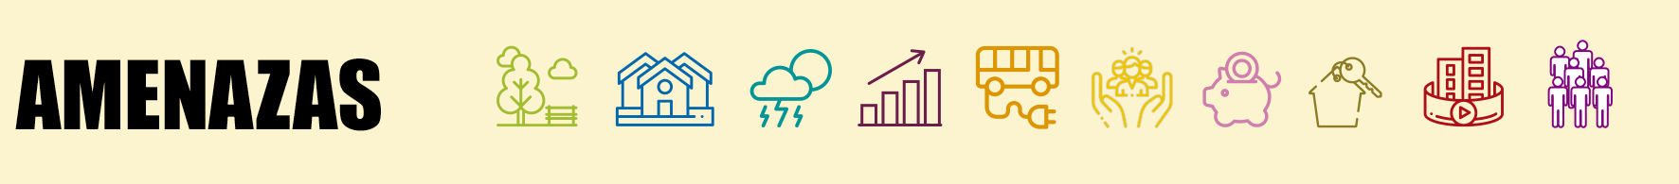

**Por último, recogemos las principales amenazas que tendrá que hacer frente el municipio de Jumilla en los próximos años. Selecciona las 5 que consideres más importantes.**

|  |  |
| --- | --- |
| Aumento de la degradación del casco histórico, al desplazarse sus habitantes a las afueras de la ciudad. | 🞎 |
| Marcha de la población más joven a otras ciudades, por no encontrar un empleo adecuado en Jumilla. | 🞎 |
| Efectos del cambio climático: subida de la temperatura y descenso de las lluvias, aumento de los riesgos naturales (inundaciones, sequías, etc.) y de problemas de calor derivados (golpes de calor, etc.) | 🞎 |
| Alto consumo de recursos naturales y elevada generación de residuos; lo que afecta el equilibrio de los ecosistemas naturales y del medio ambiente. | 🞎 |
| Aumento de la contaminación por el uso excesivo del vehículo privado. | 🞎 |
| Envejecimiento de los edificios construidos antes de 1980, con grandes problemas de eficiencia energética, de accesibilidad, etc. | 🞎 |
| Abandono de las áreas industriales, al no ser competitivas y estar anticuadas. | 🞎 |
| Pérdida de poder adquisitivo de la población, como consecuencia de pérdida de empleo. | 🞎 |
| Escasa utilización de las herramientas para realizar trámites online con la Administración, por ejemplo, poco uso de la firma electrónica por el ciudadano de a pie. | 🞎 |
| Normativas y leyes rígidas, que complican el uso de un edificio protegido o de un espacio para algo diferente a para lo que se ha diseñado. | 🞎 |

**¿Crees que hemos olvidado alguna amenaza? Comparte tus comentarios e ideas:**

_____________________________________________________________________________________________________________________________________________________________________________________________________________________________________________________________________________________________

**De los siguientes aspectos de Jumilla ¿Destacarías algún aspecto, que sea positivo o negativo? No dudes en proponer soluciones o alternativas para conseguir que estos espacios sean mejores.**

**Patrimonio cultural y natural**

_______________________________________________________________________________________________________________________________________________________________________________________________________________________________________________________________________________________________________________________________________________________________________________________________________________________________________________________________________________________________________________________________________________________________________________________________________________________________________________________________________________________________________________________________________________________________________________________________________________________________________________________________________________________

**Centro histórico**

_______________________________________________________________________________________________________________________________________________________________________________________________________________________________________________________________________________________________________________________________________________________________________________________________________________________________________________________________________________________________________________________________________________________________________________________________________________________________________________________________________________________________________________________________________________________________________________________________________________________________________________________________________________________

**Parques y jardines**

_______________________________________________________________________________________________________________________________________________________________________________________________________________________________________________________________________________________________________________________________________________________________________________________________________________________________________________________________________________________________________________________________________________________________________________________________________________________________________________________________________________________________________________________________________________________________________________________________________________________________________________________________________________________

**Turismo**

_______________________________________________________________________________________________________________________________________________________________________________________________________________________________________________________________________________________________________________________________________________________________________________________________________________________________________________________________________________________________________________________________________________________________________________________________________________________________________________________________________________________________________________________________________________________________________________________________________________________________________________________________________________________

**Inclusión social y convivencia**

_______________________________________________________________________________________________________________________________________________________________________________________________________________________________________________________________________________________________________________________________________________________________________________________________________________________________________________________________________________________________________________________________________________________________________________________________________________________________________________________________________________________________________________________________________________________________________________________________________________________________________________________________________________________

**Pedanías**

_______________________________________________________________________________________________________________________________________________________________________________________________________________________________________________________________________________________________________________________________________________________________________________________________________________________________________________________________________________________________________________________________________________________________________________________________________________________________________________________________________________________________________________________________________________________________________________________________________________________________________________________________________________________

**Por último, nos gustaría que imaginaras que estás viviendo en Jumilla en el año 2030. ¿Qué te gustaría ver? ¿Cómo querrías que fuese Jumilla en ese momento y cuál sería la forma de conseguirlo?**

________________________________________________________________________________________________________________________________________________________________________________________________________________________________________________________________________________________________________________________________________________________________________________________________________________________________________________________________________________________________________________________________________________________________________________________________________________________________________________________________________________________________________________________________________________________________________________________

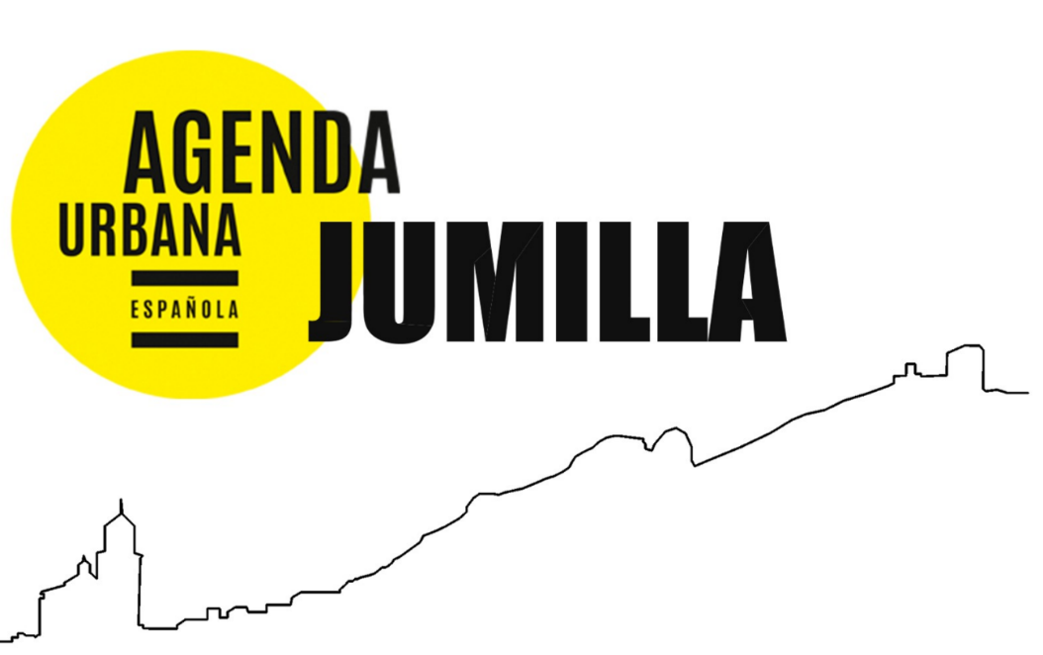

**ENCUESTA DE PARTICIPACIÓN CIUDADANA**

**AGENDA URBANA JUMILLA 2030**

 